钙信号笔记

|  |  |  |  |
| --- | --- | --- | --- |
|  | 前处理 | 求解器 | 后处理 |
| 作用 | a. 几何模型  b. [网格](https://baike.baidu.com/item/%E7%BD%91%E6%A0%BC)划分 | a. 确定控制方程  b. 选择合适的数值计算方法  c. 输入相关参数 | 仿真结果可视化 |

# 前处理：几何模型及网格划分

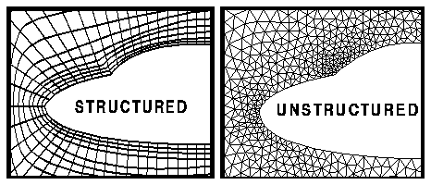确定问题域的几何模型，比如钙空穴发生场所为肌质网，可将肌质网视为一个薄状圆饼。确定几何模型后，需要将其网格化，即网格划分（或称网格生成，Mesh Generation）。

常用网格有两种：结构化网格（Structured Mesh，Structured Grid）、非结构化网格（Unstructured Mesh，Unstructured Grid）。

## 结构化网格

结构化网格是指网格区域内所有的**内部点**都具有相同的毗邻单元，比如二维结构网格下的内部点周围定有4个单元。

结构化网格具有规则的拓扑关系，其结点定义在每一层的网格线上，且每一层上节点数都相等。单元形状固定，二维网格的单元为四边形，三维的为六面体。

结构化网格生成速度快、质量好，结点与邻点的关系可以通过两点的编号的规律得出，因此数据结构简单，容易实现区域的边界拟合（边界拟合：网格边界与实际几何模型边界的贴合，大多数采用参数化或样条插值方法进行）。但是，结构化网格适用范围窄，只适用于形状规则的几何模型。

主要的结构网格化生成方法如下：

1. 正交曲线坐标中常规网格
2. 对角直角坐标法
3. 适体坐标法（Body-Fitted Coordinate，BFC）
4. 块结构化网格（Block-Structured Grid），又称组合网格（Composite Grid）

## 非结构化网格

非结构化网格是指区域内所有的**内部点**不具有相同的毗邻单元，比如二维结构网格下的内部点周围的单元数目不一定。

非结构网格没有规则的拓扑关系。单元形状不定，网格中的每个单元可以是各种二维的多边形或者三维多面体，其中最常见的是二维的三角形以及三维的四面体。

非结构化网格技术弥补了结构化网格不能解决任意形状和任意连通区域网格剖分的缺陷。非结构化网格中结点和单元的分布可控性好，能够较好地处理复杂边界，复杂结构模型网格的生成。非结构化网格生成方法在其生成过程中采用一定的准则进行优化判断，因而能生成高质量的网格，很容易控制网格大小和节点密度，它采用随机数据结构有利于进行网格自适应，提高计算精度。但是，在非结构化网格中，单元与节点的编号无固定规则可遵循，而且对于相同的物理空间，网格填充效率不高。

主要的非结构化网格生成方法如下:

1. 前沿推进法（Advancing Front Method）
2. Delaunay三角剖分：[技术分享：Delaunay三角剖分算法介绍 - 知乎 (zhihu.com)](https://zhuanlan.zhihu.com/p/459884570)
3. 前沿推进法与Delaunay三角剖分结合
4. 四叉树/八叉树方法。四叉树用于生成二维网格，八叉树用于生成三维网格。

在钙空穴的仿真中，使用了第三种该方法，具体情况见文章：《》

**注：**

1. **可以使用开源软件Gmsh搭配相关python库（pygmsh）进行网格划分。**
2. **在实际生成网格时，可以根据扩散的对称性（球对称、柱对称）只生成一部分网格，减少计算量。**

# 求解器：确定控制方程

控制方程：能够比较准确、完整描述某一物理现象或规律的数学方程

## 常用物理量及其单位

时间：

长度：

体积：

### 物质的量

**物质的量**：表示含有一定数目粒子的集体，符号为n。单位为摩尔（mol）。

1mol代表包含个粒子（分子、原子、离子等基本单元），为阿伏伽德罗常数，。

**摩尔质量**：单位物质的量的物质所具有的质量，即1mol物质所具有的质量，符号为M。单位为g/mol。

**物质的量浓度**：以单位体积溶液里所含溶质B的物质的量来表示溶液组成即溶液B的物质的量浓度，单位为 mol/L 或 mol/m³

### 电流强度

电荷：描述物质、原子或电子等所带的电的量，符号为Q。

电荷的单位为库仑，符号位C。任何带电体的电荷只能是某一基本单位的整数倍，这个基本单位就是一个电子所带的电荷，被称为电子电荷或元电荷，符号为e。。

电流强度：单位时间内通过导体任一横截面的电荷量，简称电流，符号为I。则。电流强度的单位为安培，符号位A。

1. 根据定义，1A为1s内个[电子](https://baike.baidu.com/item/%E7%94%B5%E5%AD%90/143051)移动所产生的电流强度。
2. 根据电流强度定义I=Q/t，则1A=1C/s。

## 常用定律

### 菲克第一定律

在单位时间内通过垂直于扩散方向的单位截面积的扩散物质流量（称为扩散通量，Diffusion flux，用J表示）与该截面处的浓度梯度成正比。换言之，浓度梯度越大，扩散通量越大。

在任何浓度梯度驱动的扩散体系中，物质将沿其浓度场决定的负浓度梯度方向进行扩散。

式中，

1. D为扩散系数，单位为㎡/s
2. C为扩散物质的体积浓度，单位为mol/m³或kg/m³
3. 为截面处的浓度梯度
4. -号表示扩散方向为浓度梯度的反方向，即扩散物质由高浓度区向低浓度区扩散
5. 扩散通量J的单位是 kg/㎡*s 或 mol/㎡*s。

上式，更一般地表达为：

C为浓度，是一个数量场，是一个位置和时间的函数。为梯度算子。

### 菲克第二定律

扩散物质在扩散介质中的浓度分布随时间发生变化的扩散称为不稳定扩散（非稳态扩散），其扩散通量随位置与时间变化。

菲克第二定律指出，在非稳态扩散中，在距离x处，浓度随时间的变化率等于该处的扩散通量随距离变化率的负值。

若扩散系数D随距离变化不大，则可以表示为

更一般的表达式为：

C为浓度，是一个数量场，是一个位置和时间的函数。为拉普拉斯算子，，意为梯度的散度。

### 法拉第第一定律

在电极界面上发生化学变化的物质的质量与通入的电量成正比。

式中，

1. m为质量，单位为kg
2. k为电化当量，单位为kg/C
3. Q为通过的电荷量，单位为C
4. I为通过的电流强度，单位为A
5. T为通电时间，单位为s

### 法拉第第二定律

物质的化学当量与其电化当量成正比。

式中，

1. M为摩尔质量，单位为 kg/mol
2. n为化合物正化合价或负化合价的绝对值，M/n即为化学当量
3. F为法拉第常量，
4. k为电化当量，单位为kg/C

## 钙信号控制方程常见项

### 扩散项：内部点

依据菲克第二定律得到，

参考文献：

### 扩散项：出入流点

通过电化当量将法拉第第一定律与法拉第第二定律联系起来即有

得到

式中，，理解为**带电粒子单位时间内流过的物质的量（流量）**，单位mol/s。

因此得到的结果就是，可以通过某带电粒子的源强度得到其产生的电流强度（源强度），或者可以通过某带电粒子产生的源强度表述该带电粒子的流量。

以钙离子为例，因为钙离子为二价阳离子，所以n=2。则，在电流强度为1pA 情况下，

即1pA相当于**。**

**注：上文用到的常量都是基于2019年重新定义基本物理单位后的值，而原本钙空穴程序中用到的值得出的是1pA相当于。**

以ryr通道为例，经过测量，ryr通道的初始电流强度为2.3pA-2.5pA，取2.4pA。则流量为

上述流量是ryr通道流出或流入的**总量**，需要进行处理才可以使用，不同情况处理方式不同。

在非结构网格（二维）下的钙空穴模拟中，认为钙离子是通过如图1所示的圆柱体侧面流出肌浆网的，上述总量需要除以此圆柱体侧面积得到单位时间内通过单位面积的钙离子量，即扩散通量。

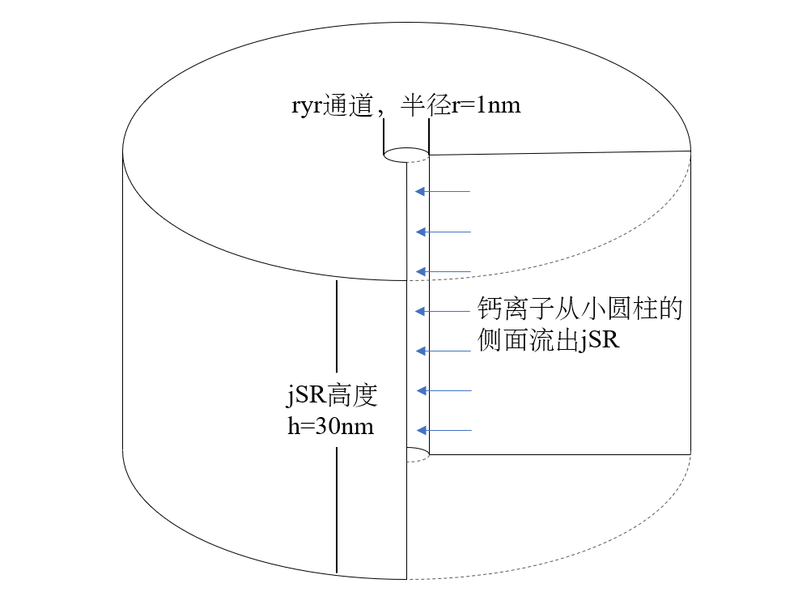

图1-三维视角下的肌浆网

但是这样处理，会固定不变，无法随浓度梯度变化，因此可以进行如下处理：

会随时间变化，而不会随时间变化，所以可以消掉，进而简化了计算，但是从理解的方面仍认为存在。

令

单位换算过程：

最终有

上述方式在微分方程下是有量纲矛盾的，因为此式是在离散计算的情况下成立的，解释如下：

网格中的结点看作一个源，其产生的场的范围就是围绕它的三角形单元，因此，对微分方程进行积分才恢复到此状态。根据散度定理，Jdiffusion很容易得出，而基于上述Kryr的计算，Jryr的处理计算也是散度定理（从量纲的矛盾也可以推断，原本的Jryr下正好与拉普莱斯算子缺了一个长度量纲，而拉普莱斯算子即梯度的散度）的应用，并不是单纯的离散化。

因此就有

从三维的角度理解：

Ljh为三角形单元某一段ryr通道边界的面积，面积乘以通量就得到了一个面上的流量，累加之后就是总流量，然后除以体积，就得到了单位时间内ryr通道在此点产生的浓度变化。因为肌浆网终池的厚度（h）处处相同，所以消掉了h。

在结构网格（三维球模型为例）下的钙火花模拟中，钙离子从代表ryr通道的网格点流入肌浆，流入的总量需要除以体积得到此网格点的浓度，体积为网格中紧邻表示ryr通道的网格点的单元的体积，长度一般取步长的一半。

即

需要使用mM/L来描述钙离子的浓度，而网格中使用nm描述步长，因此需要进行单位换算。

但是这样也是Jryr不随浓度梯度变化，所以进行钙空穴中类似处理，得到以下式子：

但要注意的是，虽然两个钙空穴、钙火花中式子形式相同，但由于网格的不同，本质是不同的，比如钙火花中的Jryr在微分方程中量纲是统一不矛盾的。

参考文献：

### 非扩散项

由染料、内源性固定缓冲物（endogenous stationary buffers）产生的流量：

参考文献：

# 求解器：数值计算

偏微分方程的数值分析解法一般都会先将**问题离散化**，转换成有限元素的**次空间**。可以透过有**限元法**、**有限差分法**及**有限体积法**，这些方法可将偏微分方程转换为代数方程，但其理论论证往往和泛函分析的定理有关。另一种偏微分方程的数值分析解法则是利用**离散傅立叶变换**或**快速傅立叶变换**。

微分方程的定解问题即在满足某些定解条件下求微分方程的解。有两种定解条件：

1. 边值条件：在空间区域的边界上要满足的定解条件称为边值条件或边界条件。
2. 初值条件：如果问题与时间有关，在初始时刻所要满足的定解条件，称为初值条件。

由此定解问题分为三种：

1. 边值问题：与时间无关只需满足边值条件的定解问题，称为边值问题。
2. 初值问题：与时间相关只需满足初值条件的定解问题，称为初值问题。
3. 初值边值混合问题：需要同时满足边值条件、初值条件的问题，称为初值边值混合问题。

定解问题往往不具有解析解，或者其解析解不易计算。所以要采用可行的数值解法。常用于求解微分方程数值解的方法：

1. 有限差分法（Finite Difference Method，FDM）
2. 有限元法（Finite Element Method，FEM）
3. 有限体积法（Finite Volume Method）

[浅谈变分原理 - 知乎 (zhihu.com)](https://zhuanlan.zhihu.com/p/139018146)

## 有限差分法

基本思想：先把问题的定义域进行**网格剖分**，然后在网格点上，按适当的数值微分公式把定解问题中的**微商换成差商**，**从而把原问题离散化为差分格式，进而求出数值解**。

[微分方程数值求解——有限差分法 - 知乎 (zhihu.com)](https://zhuanlan.zhihu.com/p/411798670)

有限差分的数学表达式：f(x+b)-f(x+a)

差商：(f(x+b)-f(x+a))/(b-a)

一阶微分的三种差分

## 有限元法

基本思想：将一个连续的求解域任意分成适当形状的许多微小单元，并对各小单元分片构造插值函数，然后根据极值原理，将问题的控制方程转化为所有单元上的有限元方程，把总体的极值作为各单元极值之和，即将局部单元总体合成，形成了嵌入指定边界条件的代数方程组，求解该方程组就得到了各节点上待求的函数值。有限元法的基础是极值原理和，它吸收了有限差分法中离散处理的内核，又采用了变分计算中选择逼近函数并对区域进行积分的合理方法，是这两类方法相互结合、取长补短发展的结果。

[用python实现简单的有限元方法（一） - 知乎 (zhihu.com)](https://zhuanlan.zhihu.com/p/264901969)

[用python实现简单的有限元方法（二） - 知乎 (zhihu.com)](https://zhuanlan.zhihu.com/p/307349459)

[用 python 实现简单的有限元算法（三） - 知乎 (zhihu.com)](https://zhuanlan.zhihu.com/p/314246948)

[有限元法（FEM）详解 (comsol.com)](http://cn.comsol.com/multiphysics/finite-element-method)

[有限元与变分法_大卡_新浪博客 (sina.com.cn)](http://blog.sina.com.cn/s/blog_65c112ca0100mavo.html)

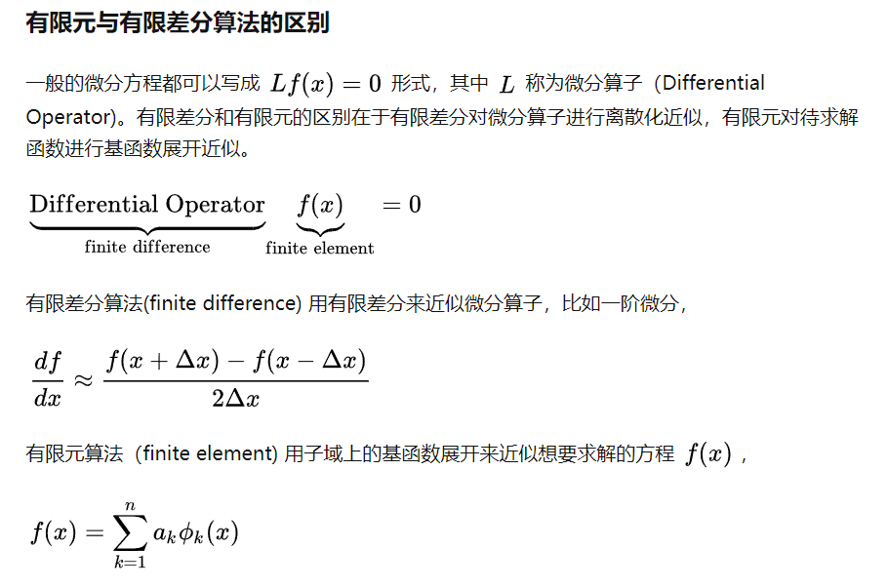

## 有限体积法

基本思想：将计算区域划分为网格，并使每个网格点周围有一个互不重复的控制体积，将待解微分方程对每一个控制体积积分，从而得出一组离散方程。有限体积法的基本思想易于理解，并能得出直接的物理解释

[有限元法（FEM）vs. 有限体积法（FVM） | COMSOL 博客](http://cn.comsol.com/blogs/fem-vs-fvm)

# 后处理：PSF

## 荧光钙离子成像技术

荧光钙离子成像技术（Fluorescent Ca2+ imaging technique）即利用显微镜观测荧光来间接观测目标。

1. 直接荧光免疫（direct immunofluorescence）：直接用荧光标记抗体来研究特异性抗原在细胞内定位的方法。
2. 间接荧光免疫 （indirect immunofluorescence）：直接免疫荧光技术的改进。待检细胞首先用未标记的抗体处理，使之与特异的抗原形成复合物，然后再用抗-抗体的荧光标记抗体着色，即可检测出特异抗原在细胞中的存在部位，具有荧光增强效应。其中，抗-抗体：抗体分子作为抗原诱导机体产生的第二抗体。

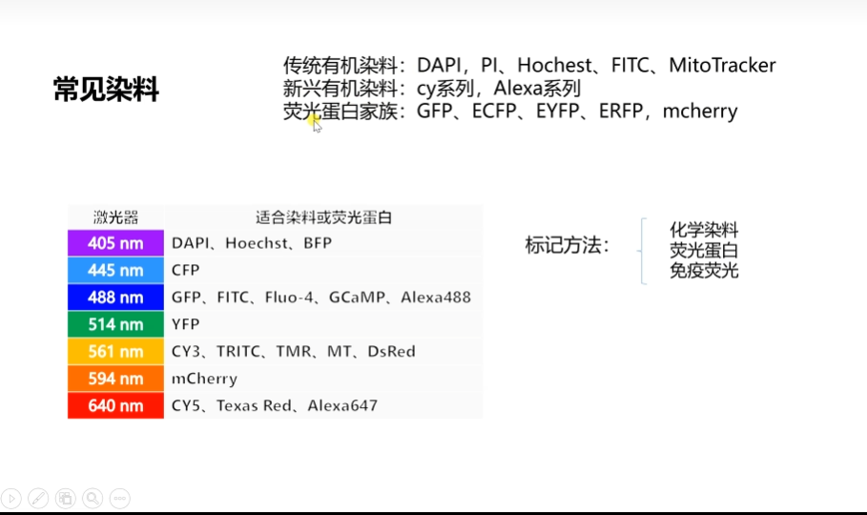

## 荧光显微镜与共聚焦激光扫描显微镜

参考视频：[荧光和共聚焦显微镜原理基础*哔哩哔哩*bilibili](https://www.bilibili.com/video/BV1ng4y1q7mF/?vd_source=1d5396fd9615eae03db823a82dbdaeac)

荧光显微镜由放大镜（magnifying lenses）、二色镜（dichroic mirror）、滤光片（filter）组成。第一个滤镜（激发）选择会激发样品中所含荧光团的光（图中蓝光），这束蓝光照射了大部分的样品，当样品中的萤光团被适当的波长照射时， 它们会发出另一波长的荧光（这里是绿色），二色镜和第二滤光片只选择样品发出的荧光，因此，显微镜只检测样品的荧光部分的图像。

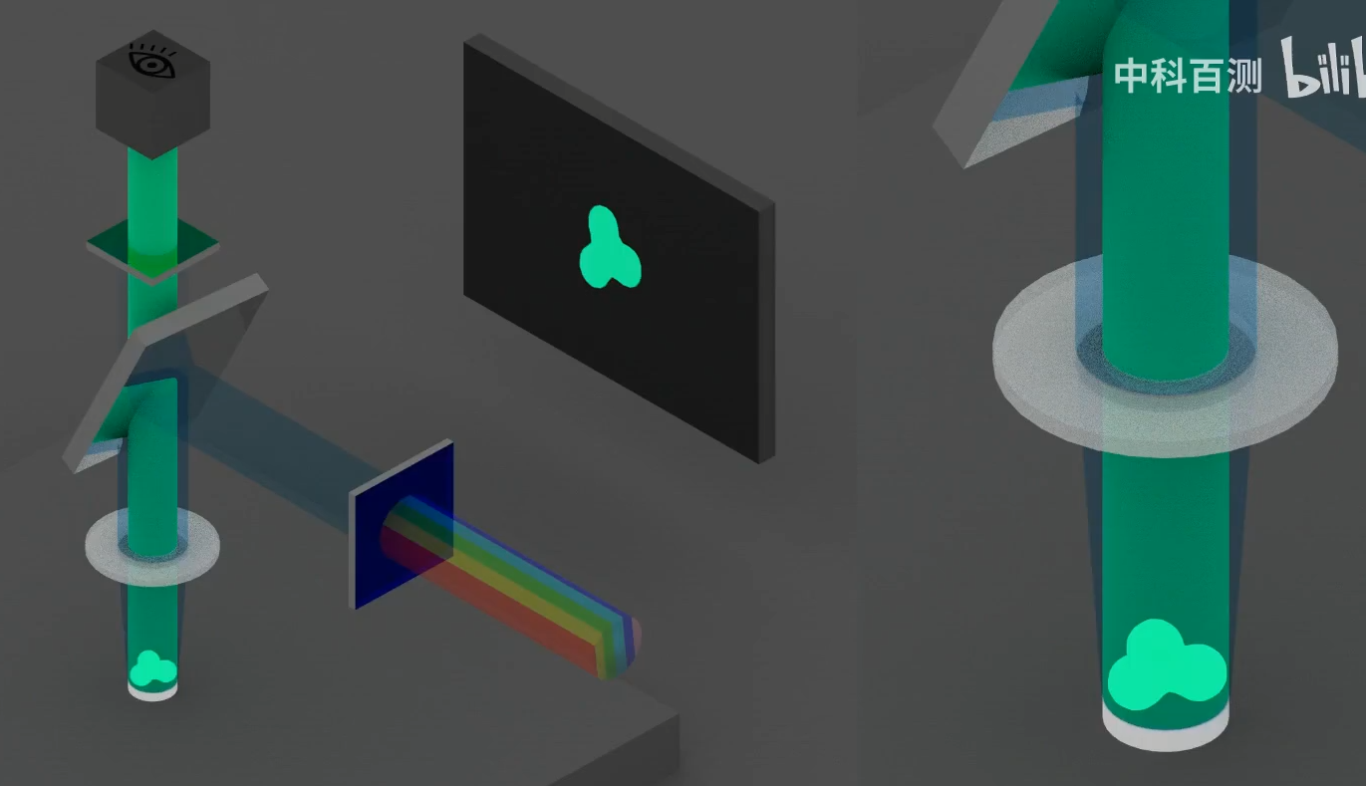

共聚焦显微镜由两个光阑孔，位于共聚焦位置（confocal），光束被第一个光阑孔聚焦在样品的一小部分上，如果那里存在萤光团，它们会发出光被二色镜（DIC）和滤光镜过滤，位于焦平面上的第二个光阑孔仅选择来自样品目光点的光，因此物镜只收集这些光，然后通过移动样品或光束来扫描样品表面，从而可以在选定的高度下重建2D图像，然后垂直移动以获得不同高度的图像，然后可以使用合适的软件重建样品的体积图像。

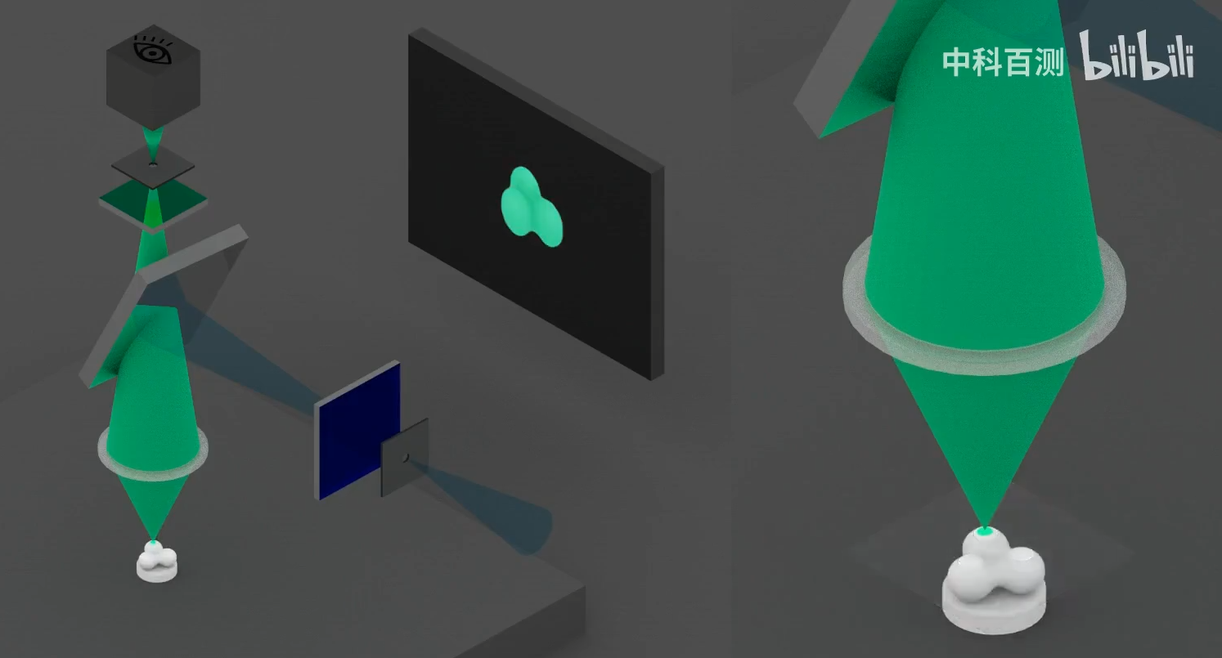

激光共聚焦显微镜的更多信息，参考视频：[激光共聚焦显微镜原理*哔哩哔哩*bilibili](https://www.bilibili.com/video/BV1AL411G7F8/?vd_source=1d5396fd9615eae03db823a82dbdaeac)、

以激光为光源，由共聚焦成像扫描系统、电子光学系统和微机图像分析系统组成。光束经聚焦后落在样品(组织厚片或细胞)不同深度的微小一点，并作移动扫描，通过电信号彩色显像，可使样品内任何一点的反射光形成的图像，都被准确地接收下来并产生信号，传递到彩色显示器上，再连接微机图像分析系统进行分析处理。

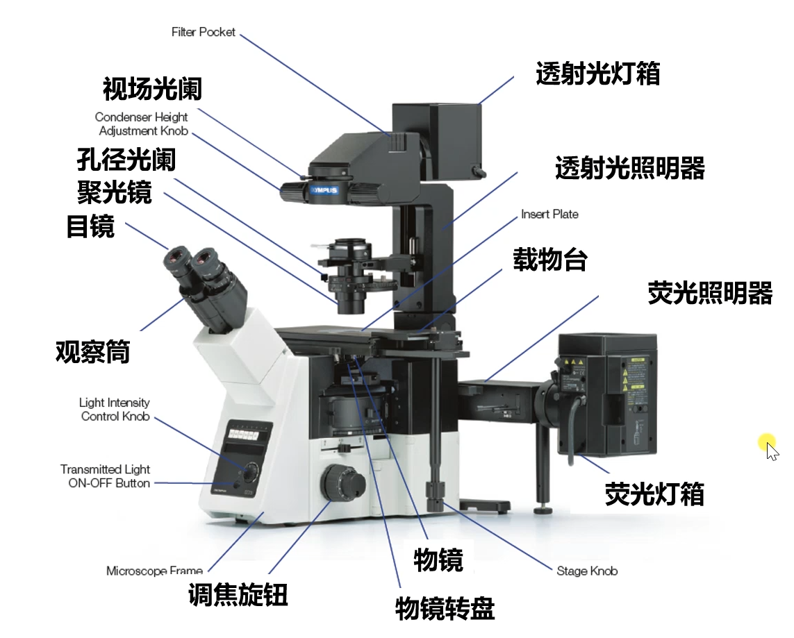

激光（激发光），荧光（发射光），发射波长>激发波长，不同染料需要不同的激发步长。

分辨率分为水平分辨率（xy平面、径向）、z轴分辨率（轴向）。激光共聚焦显微镜利用光阑孔与焦点共轭（共聚焦），过滤不在焦平面的杂散光，所以可以提高z轴分辨率。因为衍射、干涉，还是会存在光学模糊。

光学切片：不同z平面拍摄。

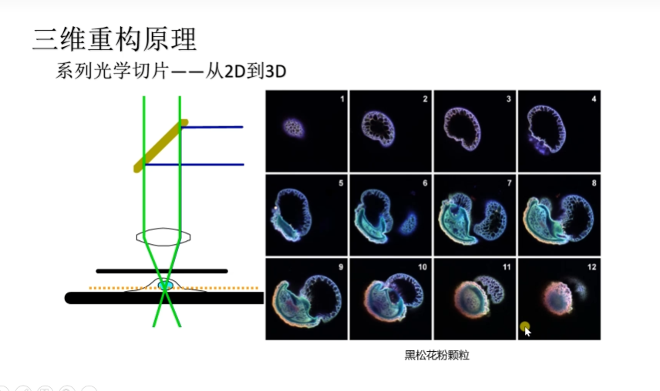

## PSF

什么是PSF？点扩展函（point spread function，PSF）描述了成像系统对点源或点对象的响应。

什么是点光源？点光源（point source）：small bead thats fluorescing a particularly wavelength or a single molecule of a fluorescent protein or a fluorophore。

In space-invariant system, i.e. the PSF is the same everywhere in the imaging space, the image of a complex object is then the [convolution](https://en.wikipedia.xn--3js309f.xn--kpry57d/wiki/Convolution) of the true object and the PSF. The PSF can be derived from diffraction integrals[[1]](https://en.wikipedia.xn--3js309f.xn--kpry57d/wiki/Point_spread_function#cite_note-1)

以下为 1998 Smith 论文 optical blur 的翻译。

无量纲的点光源的光学显微图像即点扩散函数（point spread function，PSF），在三维空间中延伸，并沿光轴（optical axial）方向拉长。尽管共焦显微镜旨在减少轴向（axial）与横向（lateral）的模糊，但共焦图像仍会模糊。已报道的共焦PSF的轴向半峰全宽(FWHM)为0.7-1.4毫米，横向FWHM为；0.4毫米(例如，程等人，1993；Pratusevich和Balke，1996)，相当于Ca21火花的尺寸。因此，需要在模拟中考虑光学模糊。我们的PSF模型是一个三维高斯函数，其轴向(FWHMz)和横向(FWHMxy)半高宽分别为0.8微米和0.4微米。



Sigma 与 半高宽有关。

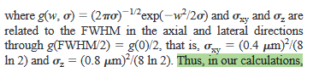

因此，在我们的计算中，在任何给定位置的模拟荧光值是由模拟染料分布与上面给出的PSF模型的卷积的数值近似值给出的。

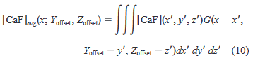

在模拟体积上进行积分。参数Yoffset和Zoffset表示钙火花的源点（origin）与PSF的中心（center）不重合的程度，而x是沿线扫描（the line scan）的距离

仿真结果使用F/F0表示，即[CaF]avg/[CaF]∞，其中[CaF]∞为静止荧光（初始时刻），即当染料与背景钙离子浓度平衡时的CaF浓度

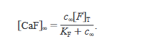

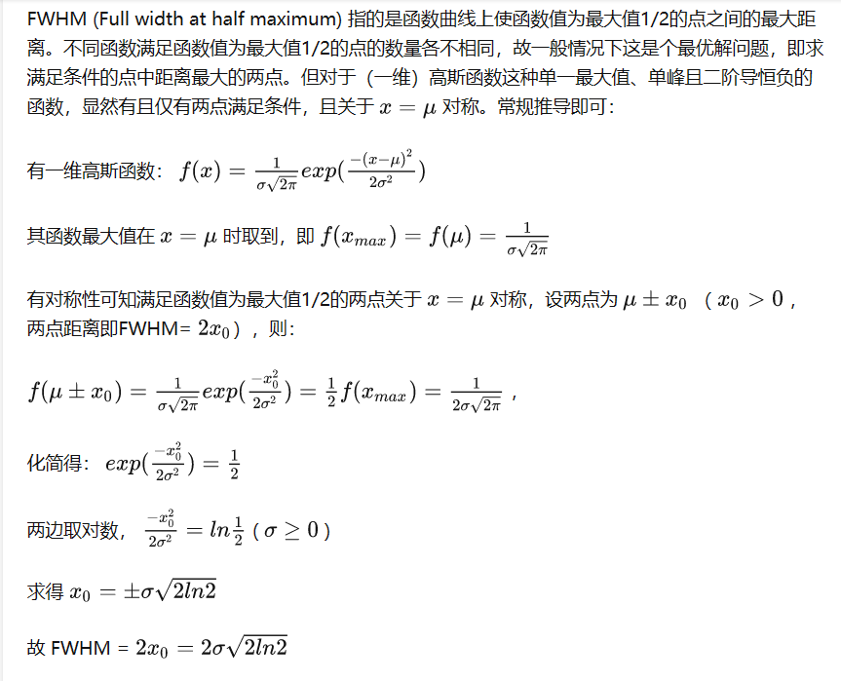

# 后处理：计算特征参数

